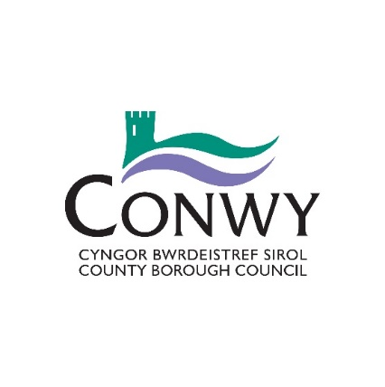**Canolfannau Teuluoedd Conwy**

**Manylion Cyswllt**

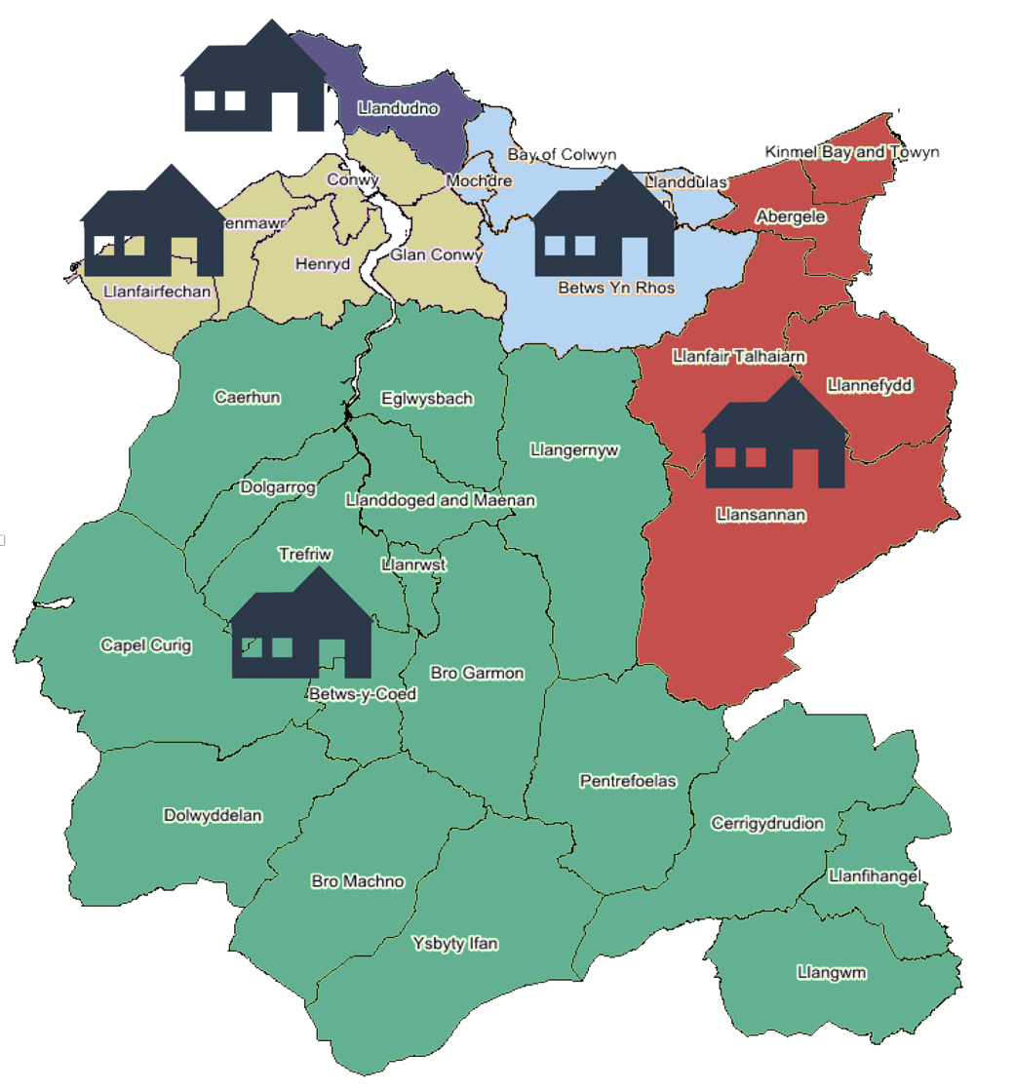

**Tîm Cefnogi Teuluoedd Conwy – Canolog**

**(Canolfan Ffordd Douglas)**

**F Ff)**

**Tîm Cefnogi Teuluoedd Conwy – Dwyrain**

**(Canolfan Dinorben)**

**Tîm Cefnogi Teuluoedd Conwy – Gogledd**

**(Eryl Wen)**

**Tîm Cefnogi Teuluoedd Conwy – Gorllewin**

**(Lleoliadau cymunedol)**

Mae angen i lawer o bobl weithredol gefnogi ei gilydd i helpu plant ddatblygu'n oedolion iach.

Mae llawer o bobl a grwpiau ar draws ein cymunedau yn helpu teuluoedd, ac wrth weithio gyda’n gilydd, rydym yn parhau i helpu rhieni a phlant a phobl ifanc. Mae pump **Tîm Cefnogi Teuluoedd Lleol**, wedi eu lleoli mewn Canolfannau Teuluoedd ac yn y gymuned.

Rydym yn cyfuno’r holl gefnogaeth ac yn canolbwyntio ar anghenion pob ardal.



**Tîm Cefnogi Teuluoedd Conwy – De (Canolfan Deuluoedd Llanrwst)**

|  |  |  |  |  |
| --- | --- | --- | --- | --- |
| **Tîm Cefnogi Teuluoedd** | **Lleoloiad**  **(a chyfeiriad ar gyfer post)** | **E bost** | **Rhif ffôn** | **Ardal** |
| Tîm Cefnogi Teuluoedd - De | **Canolfan Deulu Llanrwst**  Watling Street  Llanrwst  LL26 0LS | [teuluoedd.de@conwy.gov.uk](mailto:teuluoedd.de@conwy.gov.uk) | 01492 574140 | Ardaloedd wledig |
| Tîm Cefnogi Teuluoedd - Dwyrain | **Canolfan Dinorben**  Faenol Avenue  Abergele  LL22 7HT | [teuluoedd.dwyrain@conwy.gov.uk](mailto:teuluoedd.dwyrain@conwy.gov.uk) | 01492 577757 | Bae Cinmel Towyn  Abergele Llansannan  Llanefydd Llanfair TH |
| Tîm Cefnogi Teuluoedd - Canolog | **Canolfan Ffordd Douglas**  3 Douglas Road  Bae Colwyn  LL29 7PE | [teuluoedd.canolog@conwy.gov.uk](mailto:teuluoedd.canolog@conwy.gov.uk) | 01492 576503 | Colwyn Bay Old Colwyn  Mochdre Betws yn Rhos  Llanddulas Llysfaen |
| Tîm Cefnogi Teuluoedd - Gogledd | **Eryl Wen**  Eryl Place  Llandudno  LL30 2TX | [teuluoedd.gogledd@conwy.gov.uk](mailto:teuluoedd.gogledd@conwy.gov.uk) | 01492 574732 | Llandudno, Bae Penrhyn |
| Tîm Cefnogi Teuluoedd - Gorllewin | **Eryl Wen**  Eryl Place  Llandudno  LL30 2TX | [teuluoedd.gorllewin@conwy.gov.uk](mailto:teuluoedd.gorllewin@conwy.gov.uk) | 01492 574546 | Cyffordd Llandudno  Deganwy  Conwy, Penmaenmawr  Llanfairfechan,  Glan Conwy |

Mae teuluoedd yn rhydd i ddewis ba tîm neu ganolfan sydd mwyaf addas iddyn nhw.